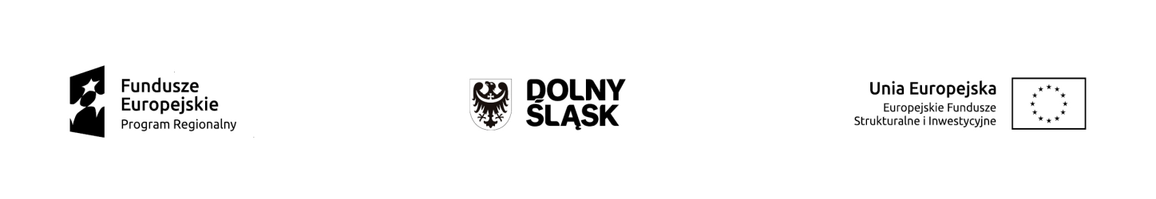
Informacja dla Wnioskodawców naborów
Oś priorytetowa 4 Środowisko i zasoby

Działanie 4.3 Dziedzictwo kulturowe
Nr naboru RPDS.04.03.01-IZ.00-02-031/15
Nr naboru RPDS.04.03.01-IZ.00-02-032/15
Nr naboru RPDS.04.03.02-IZ.00-02-033/15
Nr naboru RPDS.04.03.03-IZ.00-02-034/15

Z uwagi na występujące problemy techniczne związane z poprawnym funkcjonowaniem Generatora Wniosków o Dofinansowanie w zakresie uzupełnień złożonych wniosków o dofinansowanie Instytucja Zarządzająca Regionalnym Programem Operacyjnym Województwa Dolnośląskiego 2014-2020 informuje, że dla wniosków, gdzie wezwano do uzupełnienia lub poprawy oczywistych omyłek, termin złożenia poprawionej wersji wniosku wskazany w przekazanym do Państwa piśmie zostaje wydłużony do 18 marca 2016 r.

